Ime i prezime: ______________________________
7. ___ IZRAĐIVANJE I OBJAVLJIVANJE MREŽNIH STRANICA
- Mrežne stranice jesu ______________________ dokumenti
međusobno povezani __________________________ .
- Adresa mrežnog mjesta koju čini više međusobno povezanih stranica naziva se: a) www b) URL c) domena d) HTML
- Izbaci uljeza: a) Mozilla Firefox b) Google Chrome c) Opera
d) Microsoft Office e) Microsoft Edge
- Kako bismo pregledali izvorni kod stranice, na tipkovnici treba pritisnuti funkcijsku tipku: a) F5 b) F8 c) F10 d) F11 e) F12
- HTML je programski jezik. a) Točno b) Netočno
- Datotečni nastavak dokumenta napisanog HTML jezikom jest
_____________ ili _____________ .
- Ako u svoju HTML stranicu želiš dodati tekst, slike ili videozapis,
koristit ćeš HTML oznaku ______________ .
- Prva HTML stranica indeks.html koju preglednik otvara zove se ________ jer je početna stranica koja se prva otvara u mrežnom pregledniku.
- O čemu trebaš voditi računa kad na svoju mrežnu stranicu ne
postavljaš slike čiji si autor? ______________________________
- Web hosting jest: a) izrađivanje mrežnih stranica
b) ažuriranje mrežnih stranica
c) udomljavanje mrežnih stranica
d) objavljivanje mrežnih stranica
- Mogu li dvije mrežne stranice na internetu imati istu adresu (domenu)?
a) DA b) NE
- Navedi nekoliko najpoznatijih mrežnih CMS sustava. (Barem 3.)
__________________________________________________________
- Koji je najpopularniji format za objavu videozapisa? _________________
- Poveži parove:
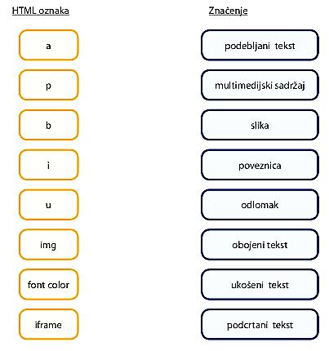
- Poveži parove:
